# Opdracht1

Bij **lossless** compressie is het gedecodeerde bestand een exacte kopie van het originele bestand. Lossless compressie werkt vergelijkbaar als ZIP/RAR bestanden, wanneer het bestand is ingepakt en vervolgens weer wordt uitgepakt is het nagenoeg hetzelfde. Door het gebruik van slimme algoritmes, verliest het bestand weinig tot geen kwaliteit.

**Lossy** compression van afbeeldingen is een proces dat een deel van de gegevens van jouw afbeelding wegneemt. Hierdoor wordt de bestandsgrootte verkleind. Dit proces is onomkeerbaar, wat betekent dat de weggenomen gegevens permanent verwijderd worden.

Jpeg: lossy

png en gif: lossless

Een deel van je gegevens zou verloren gaan.

## Opdracht2

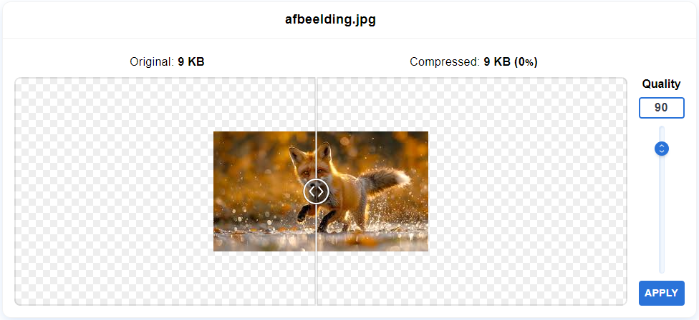

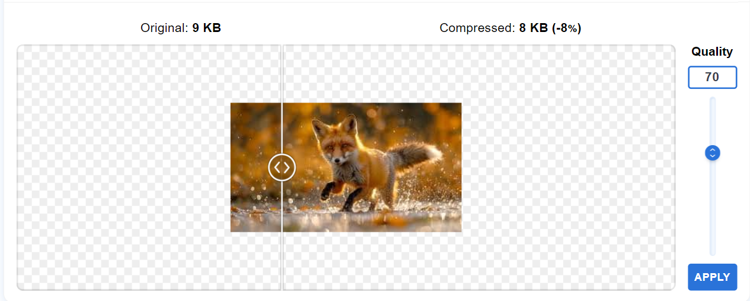

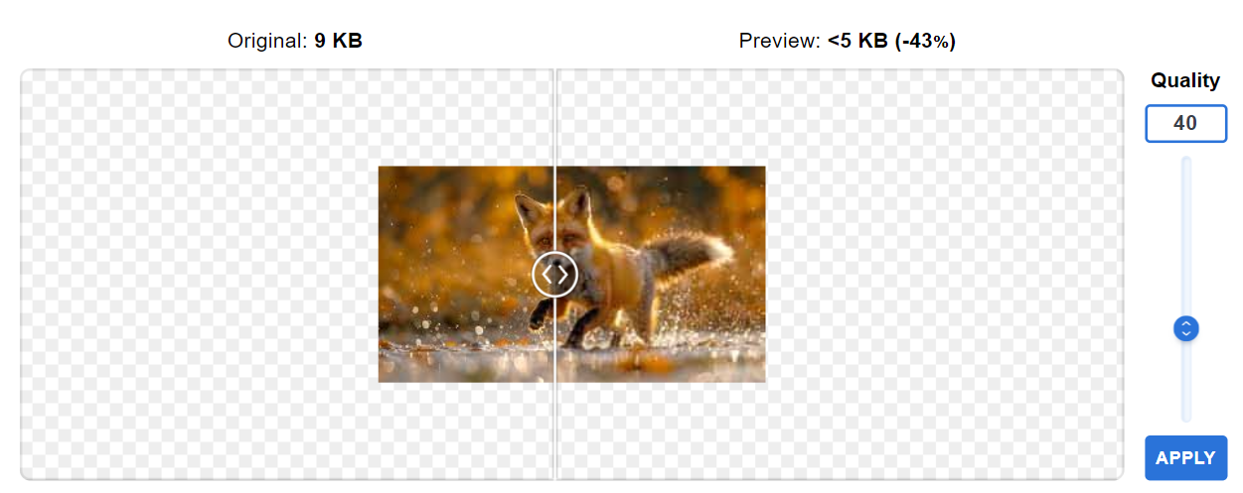

De bestands grootte verkleint, maar dat gaat ten koste van de kwaliteit van de afbeelding. Bij de laatste afbeelding gaan al veel details verloren.

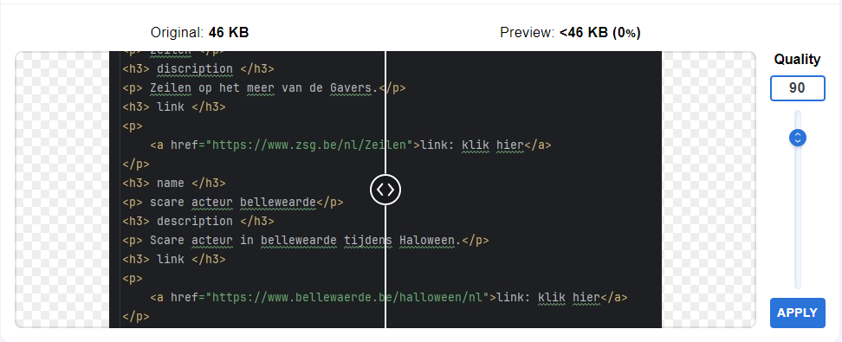

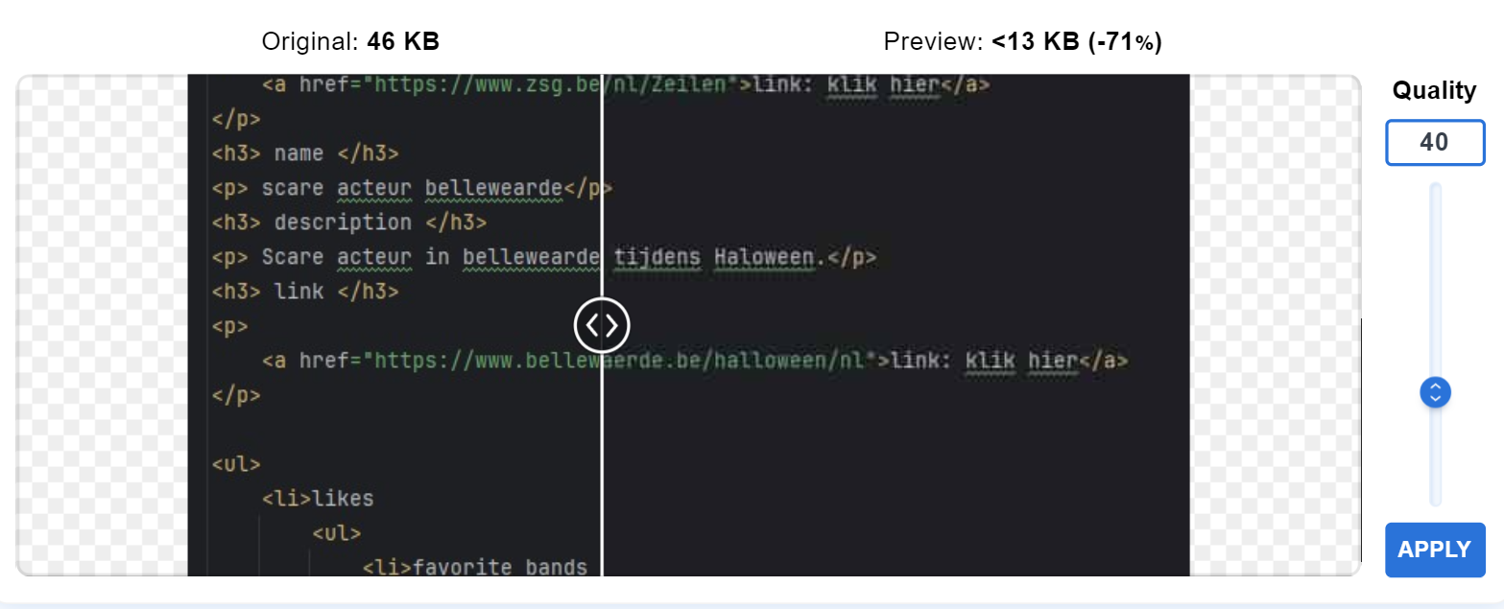

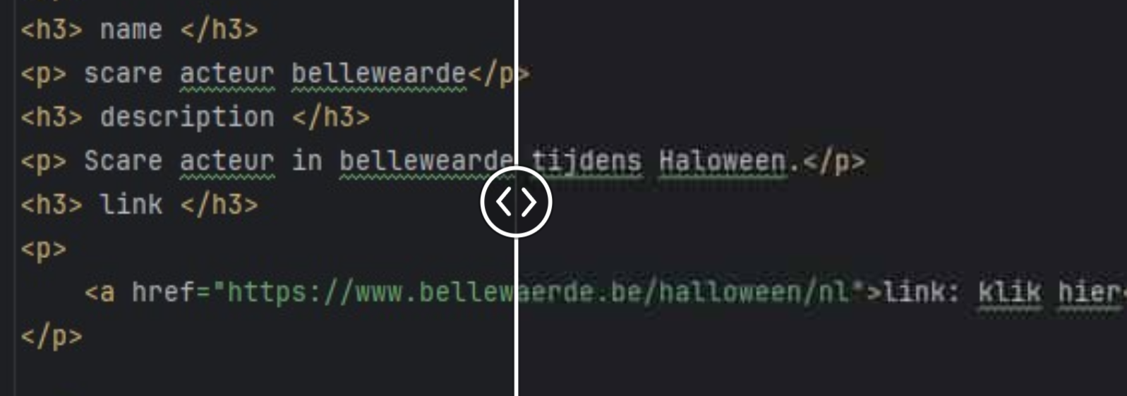

Rond de letters kun je pixels zien. Dit gebeurd in de rechthoek waarin de letters staan.

# Opdracht 3

Er zitten behalve de fout over ‘border=”1px”’ geen fouten in mijn code.

Ook krijg ik geen warnings.